Spett.le
LEONARDO S.p.A.
Loc. Paduni
03012 Anagni (Fr)

PATRICA, 26/07/2022

Oggetto: Dichiarazione utilizzo sub-appalto relativamente alle opere oggetto di offerta n. 2022_0556.

In riferimento alla Ns Offerta n. 2022_0556 relativamente all’appalto avente ad oggetto “ Revamping centraline e cilindri idraulici a servizio Presse a Piani Caldi Innse 1-2-3-4 . Unità produttiva di Anagni, Capitolato Tecnico IMM 05/22”, la sottoscritta ADELE PACE, in qualità di legale rappresentante della Soc. R.E.M. Srl P.IVA. 02240470605 con sede legale in Via Ferruccia 16/a 03010 Patrica (FR),

DICHIARA

- Di essere intenzionato ad avvalersi della facoltà di subappaltare una parte minoritaria delle lavorazioni oggetto di offerta alle seguenti Società:

1) Bosch Rexroth S.p.A.
S. S. Padana Superiore 11, n. 41
I – 20063 Cernusco s/N MI
Percentuale di subappalto pari allo 0,5% per lavori di messa in servizio.

2) MIASS srlcr
VIA TIBURTINA, 325
03100 Frosinone (Fr)
Percentuale di subappalto pari al 4% per lavori elettrici e meccanici di istallazione.

Cordialmente

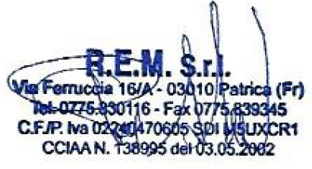
Generalità Legale Rappresentante e firma.
ADELE PACE

